Комфорт 2 – серия GOLD - ЯСЕНЬ  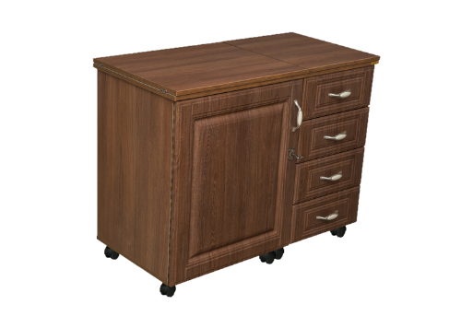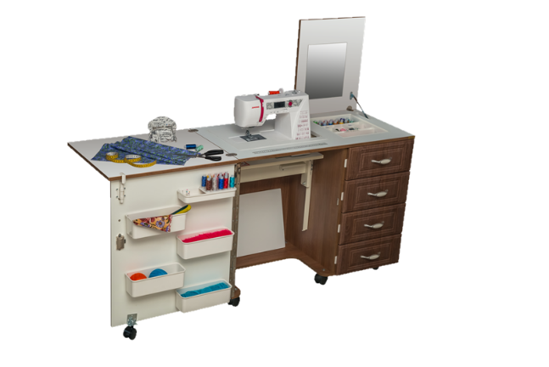 | 1 шт | 37 400  28 000р
Некст – АЛЮМИНИЙ  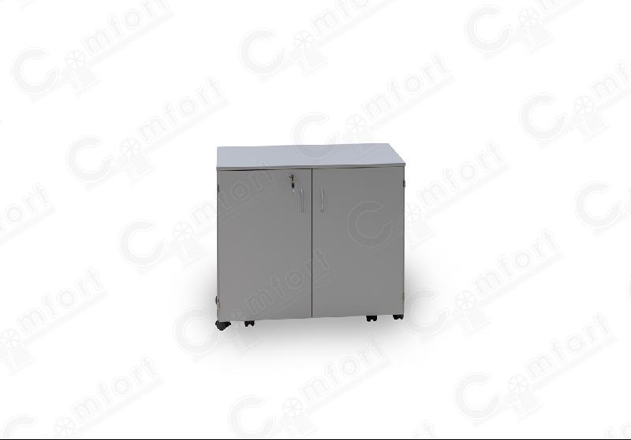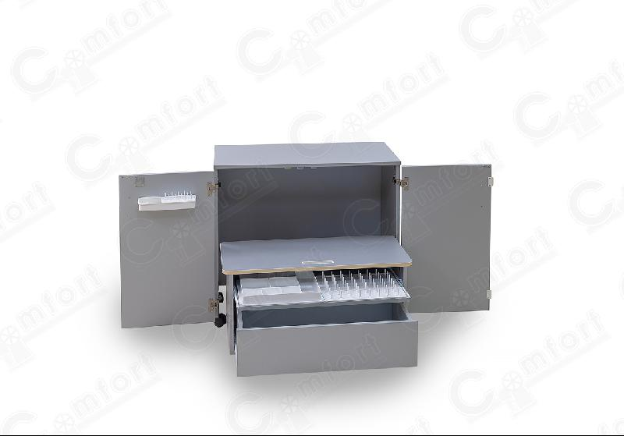 | 1 шт | 17 500  13 100р
Comfolock б/мех – Средне-светлый  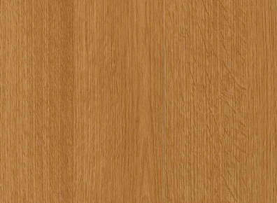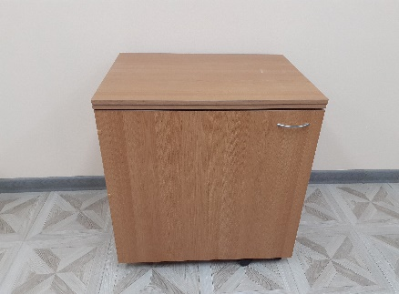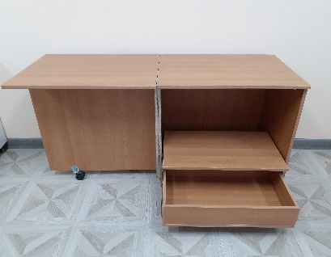 | 1 шт | 18 000р
Комфорт вяз. NN – Дуб ясный  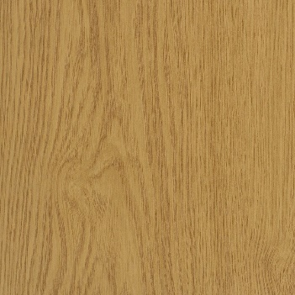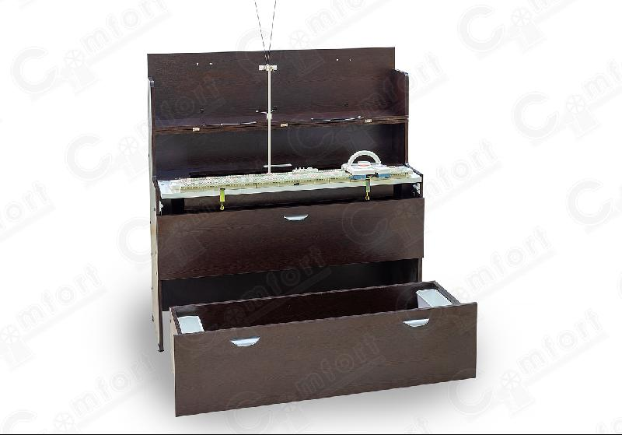 | 1 шт | 28 600  21 450р
Комфорт вяз. NN – Венге | 1 шт | 28 600  21 450р
Комфорт вяз. NN – серия GOLD – Ясень  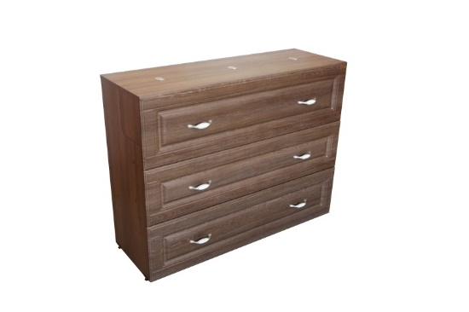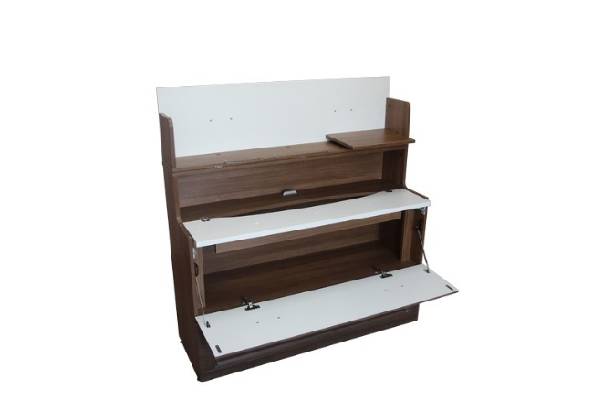 | 1 шт | 42 600  31 950р
Тумба 2.1 М – Акация  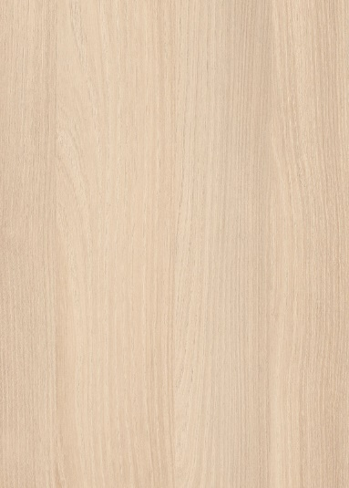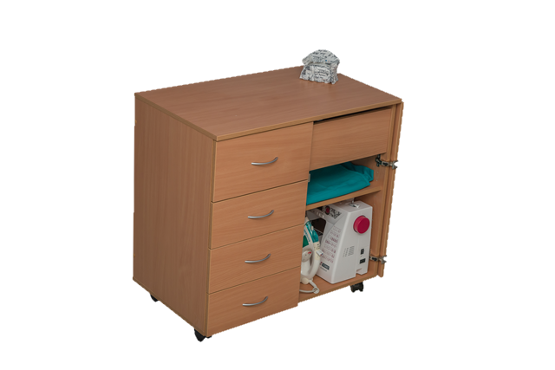 | 1 шт | 14 700  11 000р
Комфорт 5L+ - Вишня верона  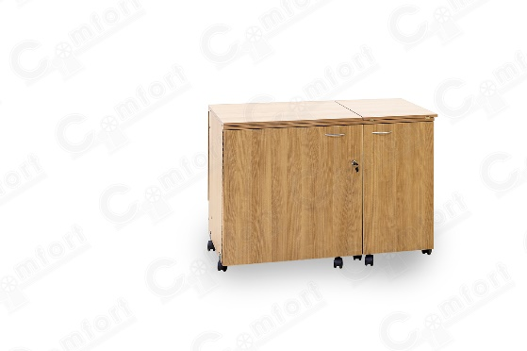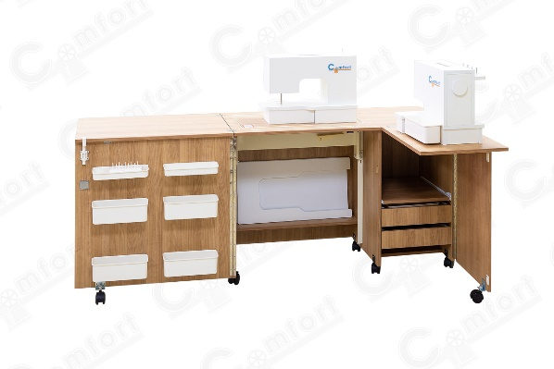 | 1 шт | 38 600  28 950р
Комфорт 4L – Акация  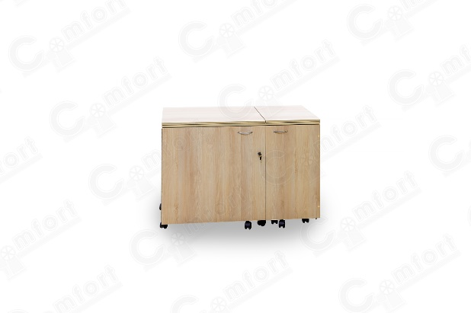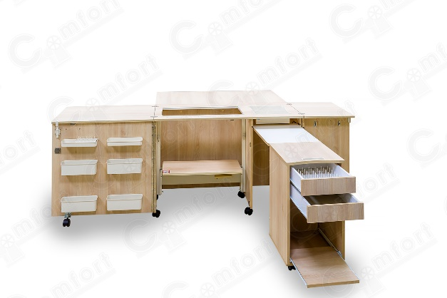 | 1 шт | 38 700  29 000р
Комфорт 1Q+ - Акация  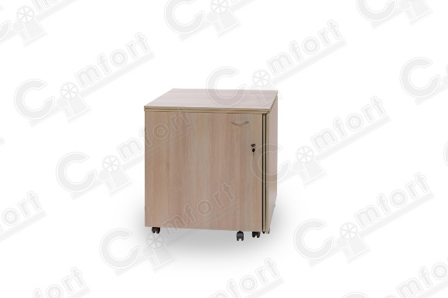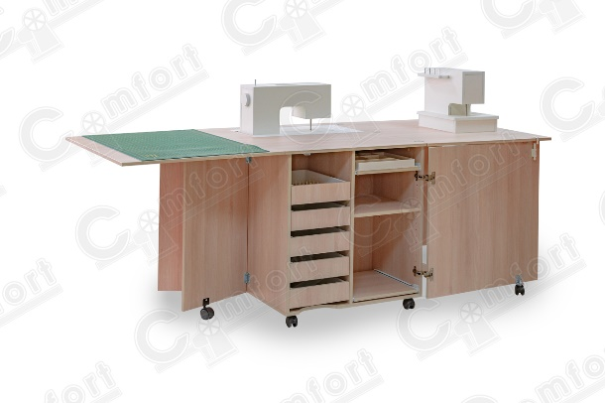 | 1 шт | 43 500  32 600р
Комфорт 2QLL+ (два механизма L) - Вишня верона  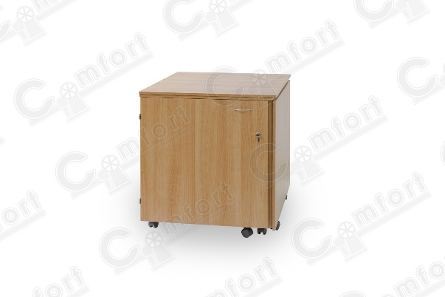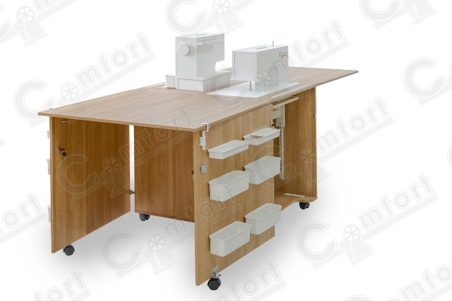 | 1 шт | 51 400  38 550р
Комфорт 2QNL+ (1 механизм N , 1 – L) - Орех аида  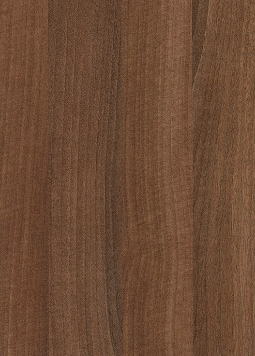 | 1 шт | 50 200  37 650р

